КОММЕРЧЕСКОЕ ПРЕДЛОЖЕНИЕ
по дистанционному изучению
иностранных языков
в облачном электронном формате


Москва
2015 г.

О СИСТЕМЕ ЭЛЕКТРОННОГО ОБУЧЕНИЯ
ИНОСТРАННЫМ ЯЗЫКАМ

Десять причин, почему стоит выбрать
дистанционные курсы
- Индивидуализированная программа обучения полностью настраивается под Ваш уровень языка, можете заниматься даже «с нуля».
- Дистанционные курсы дешевле, чем обычные очные.
- Полностью дистанционное обучение – не нужно никуда ехать и стоять в пробках, чтобы успеть на занятие, вы сами выбираете удобное время для обучения.
- Возможность изучения делового языка или для повседневного общения – наша система позволяет настроить учебные занятия с учетом Ваших целей.
- Изучение всех аспектов языка – чтение, письмо, понимание речи на слух.
- Автоматическая проверка вашего произношения и доведение его до идеального — подключите к компьютеру микрофон, и наша программа поможет Вам правильно говорить.
- Возможность вернуться на предыдущие уроки и в любой момент заново повторить пройденный материал.
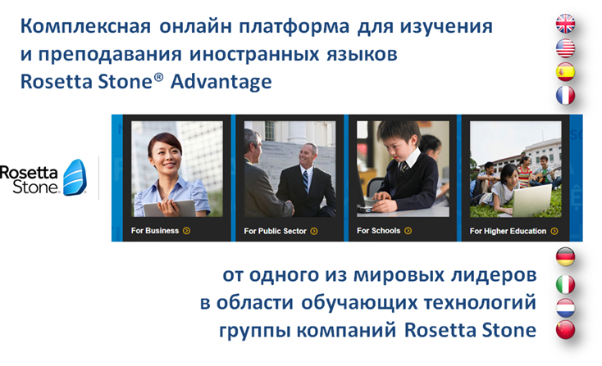
- В систему включены интерактивные диалоги — свободный диалог с компьютером, развитие которого зависит от ответов учащегося.
- В отличие от других дистанционных курсов, программа обучения сопровождается онлайн-занятиями с «живым» преподавателем. Каждую неделю в формате вебинара будет проводиться 2-х часовая сессия, где обучаемые могут задавать вопросы, получать задания и разбирать какие-либо сложные моменты, возникшие в процессе обучения.
- Мы используем ведущую дистанционную систему в области изучения иностранных языков Rosetta Stone ® Advantage, являющуюся всемирно известным брендом, которой пользуются миллионы учащихся в более чем 41 000 организаций по всему миру.

Перечень доступных для изучения
иностранных языков
в дистанционном формате

Британский английский

Международный английский

Испанский европейский
Испанский латиноамериканский

Французский

Немецкий

Итальянский

Голландский

Китайский
Предлагаемая система изучения иностранных языков соответствует
международным стандартам Совета Европы (CEFR)

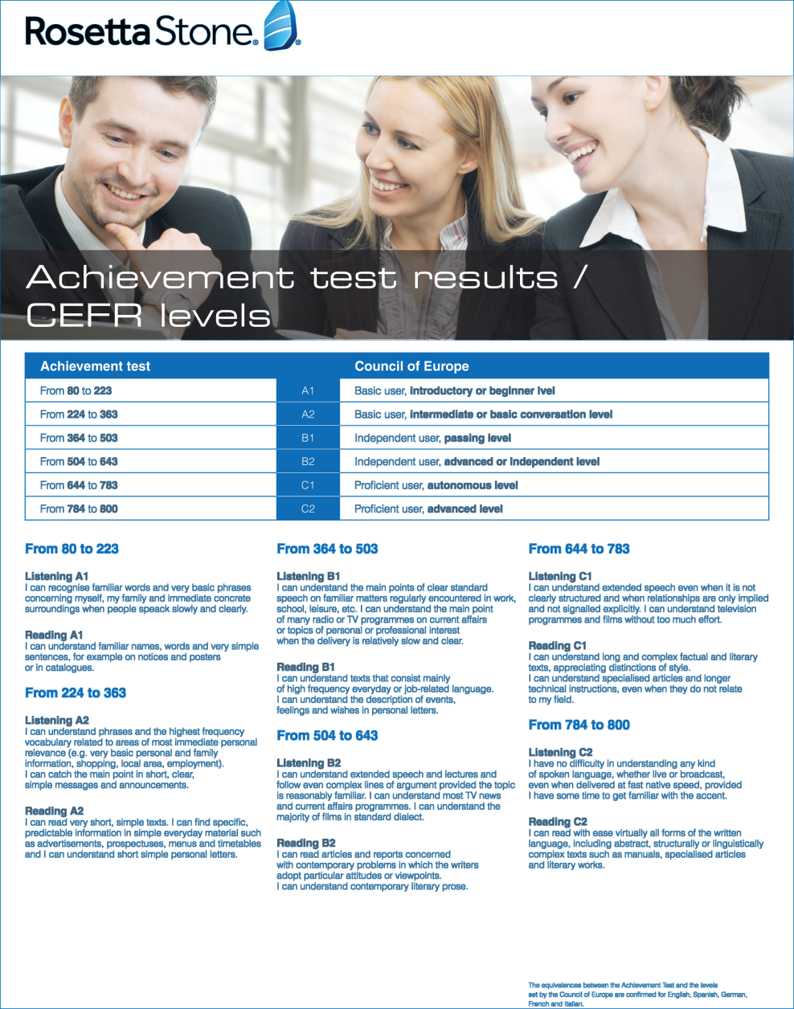
Разработанные методики позволяют пройти обучение на четырех уровнях:
Elementary — Начальный;
Intermediate — Средний;
Advanced — Продвинутый;
Expert — Свободное владение.

Уровни соответствуют стандартам Общеевропейской системы оценки знания иностранных языков (CEFR) -сертификаты A1/A2, B1/В2, C1.

По результатам итогового тестирования обученные слушатели получают сертификат, подтверждающий уровень знания сертифицируемого по знанию иностранного языка.

Результат теста достижений соответствует основным тестовым шкалам: TOEIC, TOEFL, BULATS и CEFR.

Документы о повышении квалификации

Слушатели, прошедшие обучение и итоговое тестирование, в рамках курса повышения квалификации дополнительного профессионального образования «Иностранный язык» (лицензия на образовательную деятельность №032204 от 28 июня 2012 г.) получают именное удостоверение установленного образца о повышении квалификации в объеме 200 уч. часов.

Дополнительно выдаётся сертификат с подтверждением уровня знания обученного слушателя.

СТОИМОСТЬ ПРЕДОСТАВЛЯЕМЫХ УСЛУГ И СКИДКИ

№ п/п | Услуга | Стоимость за обучение  1-го человека, руб.
1 | Обучение иностранному языку.  Сертификация на подтверждение уровня знания иностранного языка в соответствии со стандартами Общеевропейской системы (CEFR). | 28 000
  Лицензия дистанционной платформы по изучению
  иностранных языков Rosetta Stone® Advantage
  сроком на 1 год.
2 | Обучение с учетом скидки для государственных и общественных организаций, а также для организаций, являющихся членами торгово-промышленных палат | 26 000
3 | Обучение с учетом скидки для двух человек и более с одной организации | 24 000
4 | Обучение с учетом скидки для сотрудников  территориальных ТПП | 18 000
В стоимость входит:
- Модуль отработки произношения слушателя;
- Модули изучения спряжений, грамматических выражений;
- Модули виртуальных диалогов;
- Дополнительные интенсивы по узким тематикам;
- Материалы по ежедневным ситуациям и по профессиональным направлениям;
- Набор видео материалов Euronews и Associated Press с сопровождающими их
заданиями. Актуализация материалов производится еженедельно;
- Техническое сопровождение;
- Удостоверение о повышении квалификации, сертификат с подтверждением уровня знания иностранного языка.

